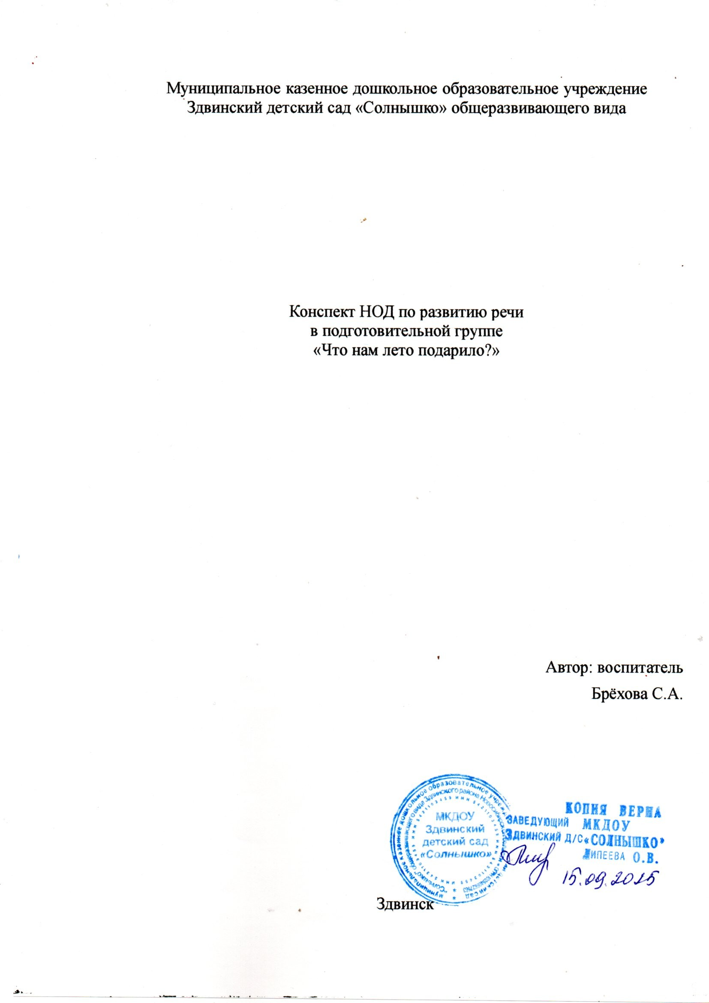

Здвинск

Возрастная группа: Подготовительная (6-7 лет) Форма работы: групповая, подгрупповая.
Время:25-30 минут.
Интеграция образовательных областей:
- Речевое развитие (основная)
- Познавательное развитие (ФЦКМ: лето, природа)
- Социально-коммуникативное развитие
- Художественно-эстетическое развитие (элементы)

- Цели и задачи:

  - Образовательная:
  - Обобщить и систематизировать представления детей о лете, его характерных признаках.
  - Активизировать и расширять словарный запас по теме (существительные: смородина, малина, ромашка, василёк, подберезовик, подосиновик, отпуск, путешествие; прилагательные: душистая, спелая, румяная, сочная, грибной, ягодный, солнечный; глаголы: загорать, купаться, путешествовать, созревать, собирать).
  - Упражнять в умении составлять распространенные предложения и связный рассказ из личного опыта с опорой на мнемотаблицу.
  - Практиковать умение образовывать относительные прилагательные (компот из малины — малиновый, варенье из вишни — вишнёвое).
  - Развивающая:
  - Развивать связную речь, речевой слух, фонематическое восприятие (упражнение со звуками).
    - Развивать память, внимание, логическое мышление, воображение.
    - Совершенствовать коммуникативные навыки.
  - Воспитательная:
    - Воспитывать любовь к родной природе, умение видеть ее красоту.
    - Формировать навыки сотрудничества, умения слушать товарищей.

- Предварительная работа:

  - Наблюдения на прогулке за летними изменениями в природе.
  - Беседы: «Почему мы любим лето?», «Летние опасности», «Как отдыхают летом».
  - Чтение и заучивание стихов и загадок о лете (Я. Аким «Заряжается жук...», В. Орлов «Лето»).
  - Дидактические игры: «Когда это бывает?», «Скажи наоборот» (антонимы о погоде).
  - Рисование на тему «Мое самое яркое летнее впечатление».

- Материалы и оборудование:

  - Демонстрационный: Картина или фотография с изображением летнего пейзажа (сад, поле, водоем). Мнемотаблица для составления рассказа «Лето». Корзинка.
  - Раздаточный: Картинки-символы или реальные предметы: фрукты (яблоко, груша), ягоды (малина, смородина на веточке), овощ (огурец), цветок (ромашка), гриб (лисичка), мяч, кепка, полотенце.
  - Аудиозапись П.И. Чайковского «Июнь. Баркарола» или звуки природы (пение птиц, шум дождя).
  - Мяч.

- Ход занятия:

- Вводная часть (3-4 минуты)

  - Организационный момент. (Создание положительного настроя) Дети заходят под спокойную летнюю музыку. Воспитатель: Здравствуйте, ребята! К нам в окно постучалось яркое солнышко и прошептало мне на ушко загадку. Отгадаете ее?
«Солнце печет, > Липа цветет. > Рожь поспевает, > Когда это бывает?» Дети хором отвечают: «Лето!»
  - Сообщение темы. Воспитатель: Правильно! Сегодня мы с вами поговорим о лете. Мы будем вспоминать, фантазировать и, конечно же, красиво и правильно рассказывать. Наше занятие называется «Что нам лето подарило?».

- Основная часть (18-20 минут)

  - Беседа и активизация словаря. Игра «Корзинка летних даров». Воспитатель ставит на стол корзинку, накрытую салфеткой. Воспитатель: Лето – щедрая пора. Она дарит нам много вкусного и полезного. Что же спрятано в этой волшебной корзинке? Дети по очереди подходят и с закрытыми глазами достают один предмет или картинку (ягода, фрукт, цветок, гриб). Воспитатель: Что ты достал? Расскажи об этом. (Ребенок называет предмет и составляет о нем предложение: «Я достал веточку смородины. Из смородины варят вкусное варенье» или «Я достал ромашку. Это полевой цветок с белыми лепестками и желтой серединкой»).
  - Дидактическая игра с мячом «Какой? Какая? Какое?» Дети встают в круг. Воспитатель: Я буду бросать вам мяч и называть слово, а вы будете возвращать его мне с летним словом-признаком.
    - Солнце – (какое?) жаркое, яркое, золотое, летнее.
    - Погода – (какая?) теплая, ясная, солнечная, жаркая.
    - Небо – (какое?) голубое, чистое, высокое, безоблачное.
    - Ягоды – (какие?) сочные, спелые, душистые, сладкие.
    - Дни – (какие?) длинные, летние, теплые, солнечные.

  - Дидактическое упражнение «Приготовим угощение» (образование относительных прилагательных) Воспитатель: Из даров лета можно приготовить много вкусного. Давайте поиграем в поваров.
    - Компот из малины – это компот (какой?) малиновый.
    - Варенье из вишни – варенье (какое?) вишнёвое.
    - Сок из яблок – сок (какой?) яблочный.
    - Пирог с черникой – пирог (какой?) черничный.
    - Салат из овощей – салат (какой?) овощной.
  - Физкультминутка «Веселое лето»
Солнышко, солнышко, высоко в зените (тянемся на носочках, руки вверх) > Теплыми лучами дотронься до меня. (покачиваем поднятыми руками) > Трава у реки зеленеет густо, (наклоны в стороны, руки на поясе) > Одуванчик солнцу улыбается. (приседаем и медленно встаем) > Над цветком порхает, пляшет мотылек, (машем руками-крылышками, кружимся) > Хорошо гулять нам с тобою, дружок! (шагаем на месте, хлопаем в ладоши)
  - Составление рассказа «Мое летнее приключение» с опорой на мнемотаблицу. На доске вывешивается схема с символами:
    - 1. Погода (солнце, тучка)
    - 2. Место (дом, лес, море, дача)
    - 3. Действие (что делал? – купался, собирал, гулял)
    - 4. Что видел? (животное, растение, насекомое)
· 5. Настроение (смайлик) Воспитатель: Лето – это время путешествий и приключений. Сейчас каждый из вас сможет рассказать о своем летнем дне. Вам поможет эта схема-помощница. Воспитатель дает образец рассказа:
«Летним солнечным днем я поехал с родителями в лес. Мы гуляли по тенистым тропинкам, слушали пение птиц. Я увидел рыжую белочку, которая прыгала по веткам ели. Мы собрали немного земляники. Мне было очень весело и интересно!» Воспитатель выслушивает рассказы 3-4 детей, при необходимости помогая наводящими вопросами: «Какая была в этот день погода? А куда ты пошел? Что тебе больше всего запомнилось?» Поощряет использование определений и сложных предложений.

- Заключительная часть (3-4 минуты)

  - Итог занятия. Рефлексия. Воспитатель: Ребята, вы сегодня были просто молодцы! Ваши рассказы были интересными и яркими, как само лето.
    - Что вам больше всего понравилось делать на занятии?
    - Чей рассказ вам показался самым интересным и почему?
    - Что нового вы сегодня узнали о лете?
  - Сюрпризный момент. Воспитатель: А лето не забыло и о своем самом главном подарке – витаминах! Оно передало вам угощение – корзиночку с душистыми яблоками (или другими фруктами/ягодами), чтобы вы росли крепкими и здоровыми. Дети благодарят. Занятие плавно переходит в получение угощения и свободную деятельность.

